
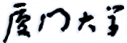

《嵌入式系统》
课程实验报告

姓名：芦思瑶
学院：信息学院
系：软件工程系
专业： 软件工程
学号：11920232202561
2025年9月9日
第1次实验 STM32实验
- 实验设备
（1）PC微机
（2）嵌入式系统综合实验箱（FS3399M4）
- 实验内容
  - 在实验箱上运行STM32实验的15个样例。请采用屏蔽拷贝（或拍照）的方式，将实验结果黏贴到实验报告中，并对有关实验结果进行文字说明。
- 实验样例1 LED灯
按MCU开发板上的Reset键，运行程序；观看实验箱底板上的4个LED灯（位于数码管与小键盘之间）是不是循环亮/灭。
原理：
主循环核心逻辑：
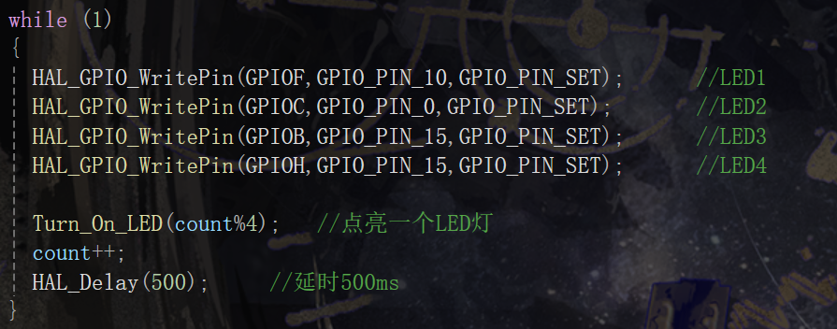
流水灯原理：先熄灭所有LED，再点亮一个，形成"流动"效果。
循环控制：count%4 确保LED编号在0-3之间循环。
时序控制：500ms延时控制流水速度。
LED控制函数：
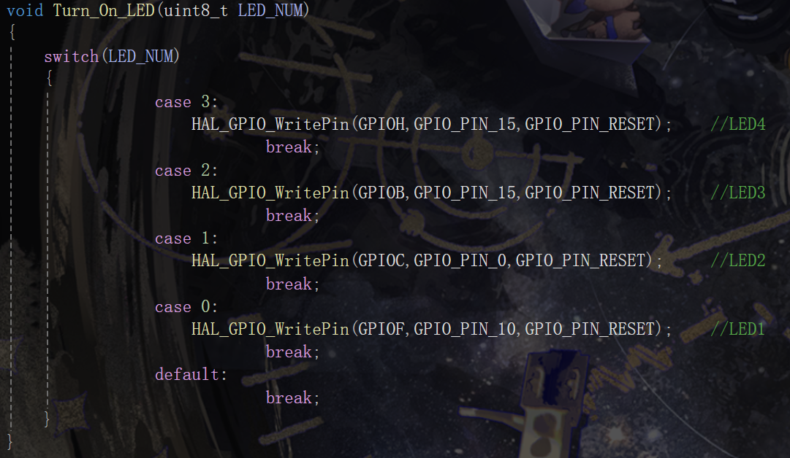
GPIO控制：GPIO_PIN_RESET`表示低电平，LED点亮
开关逻辑：低电平有效（共阳极LED）
状态机：通过switch-case实现LED选择
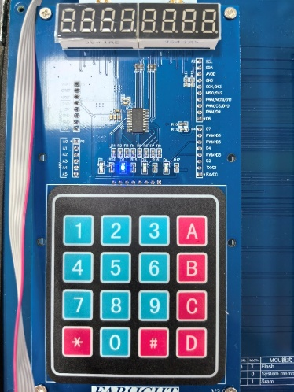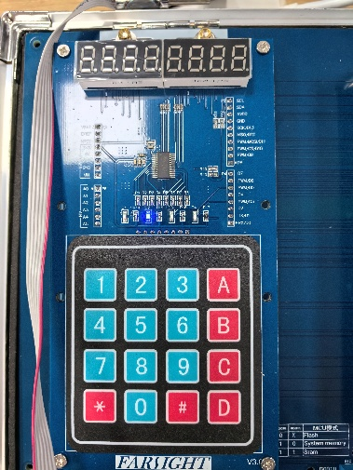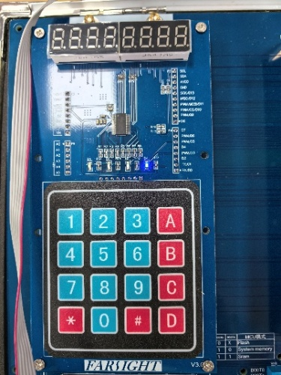

- 实验样例2 蜂鸣器
按MCU开发板上的Reset键，运行程序；观看实验箱底板上蜂鸣器是不是响，1秒后，又不响，循环反复。要使蜂鸣器不响，则需要执行其它的程序（如LED灯程序）。
原理：
方波生成核心逻辑：
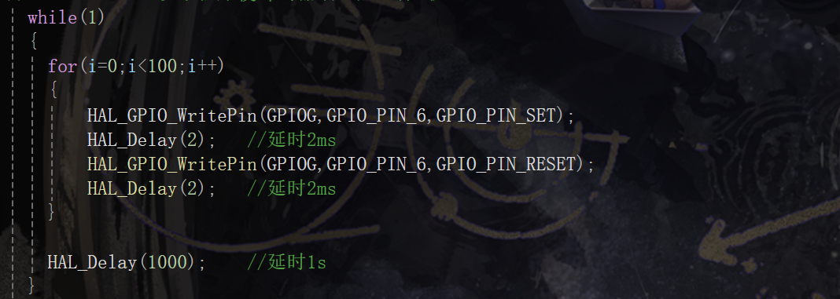
方波参数：周期4ms（2ms高+2ms低），频率250Hz
发声时长：100次循环 × 4ms = 400ms
静音时长：1000ms
无源蜂鸣器原理：需要交流信号驱动，单纯直流无法发声
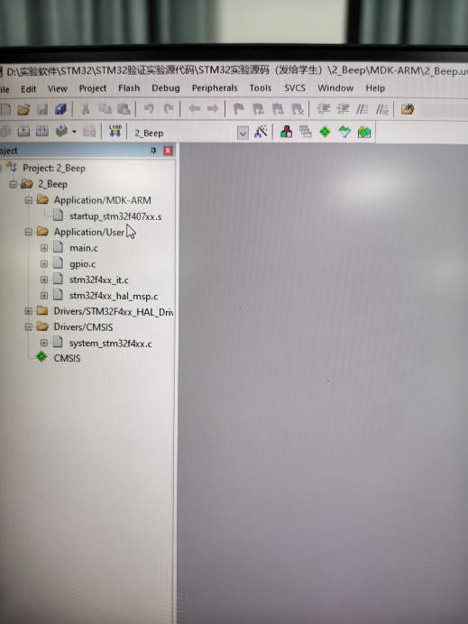

- 实验样例3 小键盘控制直流电机
按MCU开发板上的Reset键，运行程序；按小键盘上的数字键“1、2、3”，以及其它13个键，观看直流电机的转动情况，以及串口调试助手接收框中的显示内容。
原理：
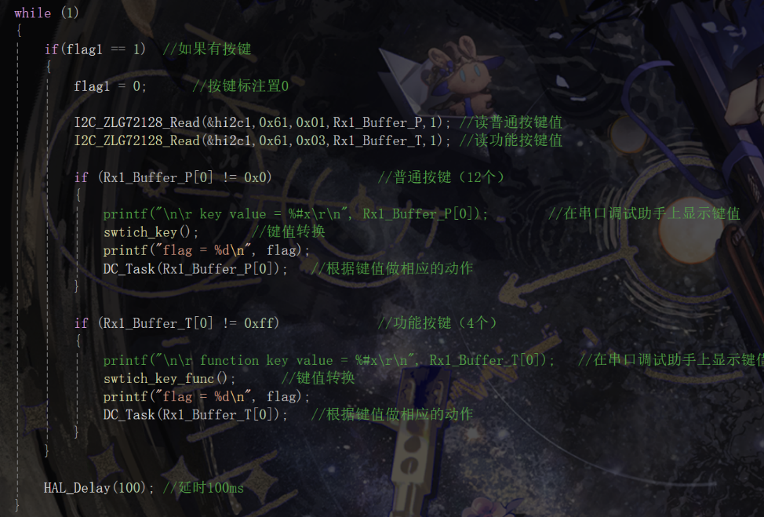
中断驱动：使用定时器中断定期检测按键
I2C通信：通过I2C读取ZLG72128芯片的按键状态
双按键系统：普通按键(0x01)和功能按键(0x03)分别处理
按键值转换函数：
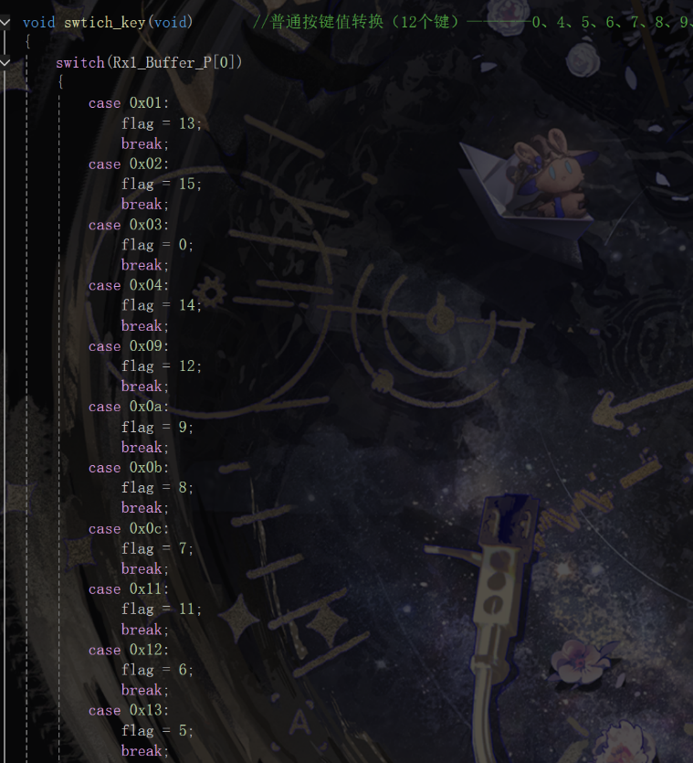
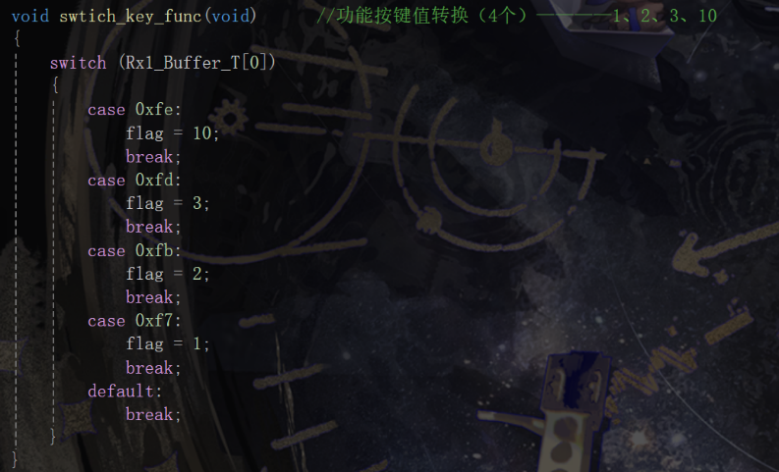
按键映射：将硬件按键值映射为逻辑动作编号
功能分离：普通按键和功能按键使用不同的处理函数
状态机：通过flag变量传递动作类型给电机控制函数
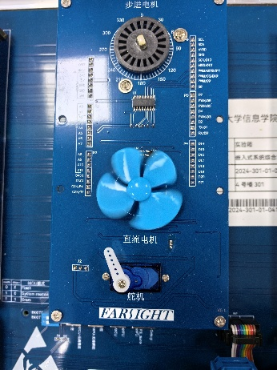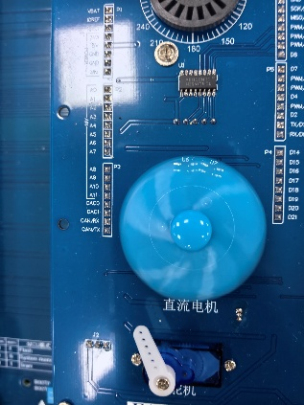
- 实验样例4 陀机
按MCU开发板上的Reset键，运行程序；此时，实验箱上的陀机会左右转动。
原理：
PWM控制核心逻辑：
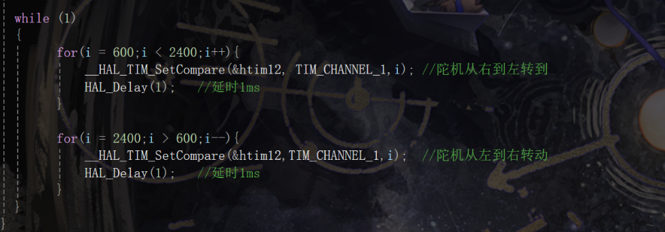
PWM脉宽范围：600-2400微秒，对应舵机角度范围
角度控制：脉宽越大，舵机角度越大
平滑转动：每次增加/减少1微秒，延时1ms
双向转动：先增大脉宽，再减小脉宽
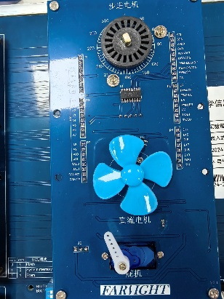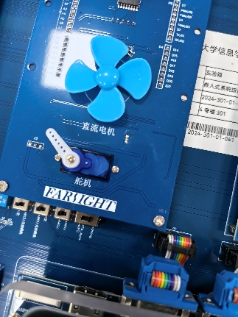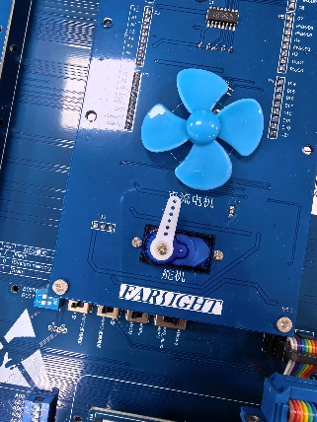
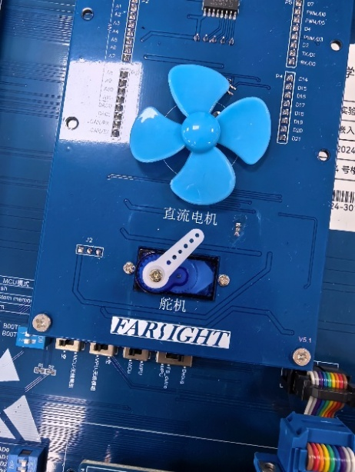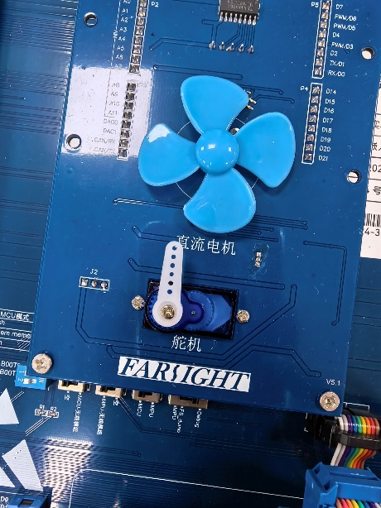
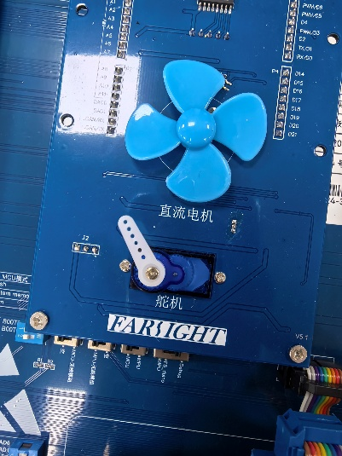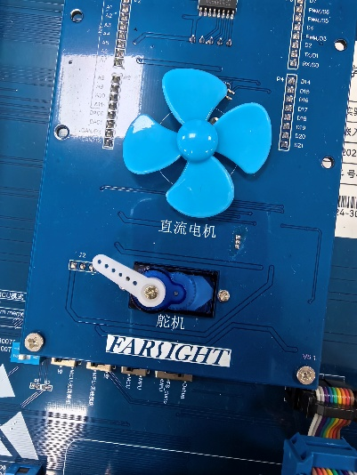
- 实验样例5 步进电机
按MCU开发板上的Reset键，运行程序；此时，实验箱上的步进电机会顺时针转动。
原理：
步进电机驱动宏定义：
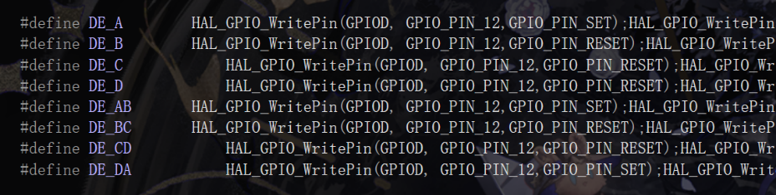
顺时针转动序列：
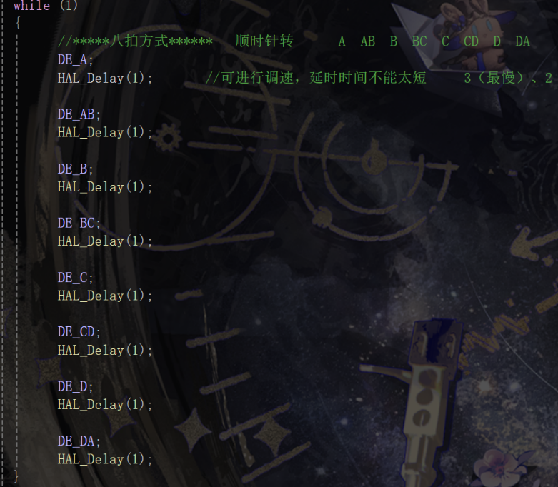
半步驱动模式：8步完成一个周期，每步1.8度
转动方向：A→AB→B→BC→C→CD→D→DA为顺时针
时序控制：每步延时1ms，控制转动速度
精度提升：半步模式比整步模式精度提高一倍
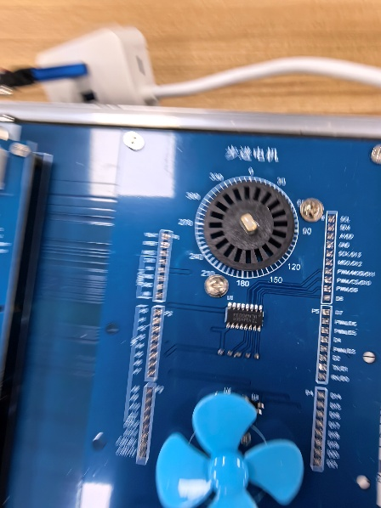
- 实验样例6 串口通信
按MCU开发板上的Reset键，运行程序；此时，在串口调试助手的发送框中输入“12345”（也可以是其他字符），按“发送”按钮，观看接收框中的内容。
原理：
中断接收配置：
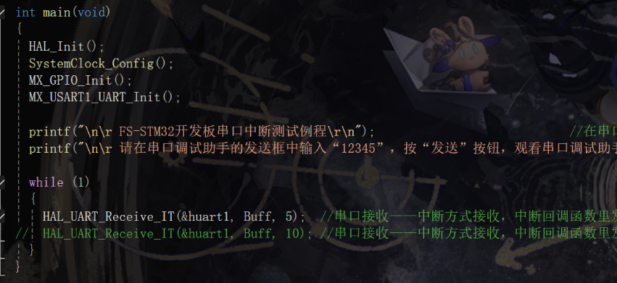
中断接收：HAL_UART_Receive_IT() 启动中断接收模式
缓冲区：Buff[5]`存储接收到的5个字符
非阻塞：主循环不等待，由中断处理接收
接收完成回调函数：
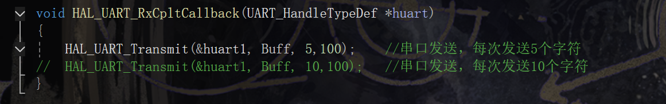
中断回调：接收完成后自动调用此函数
回显功能：将接收到的数据原样发送回去
超时设置：发送超时100ms
Printf重定向函数：
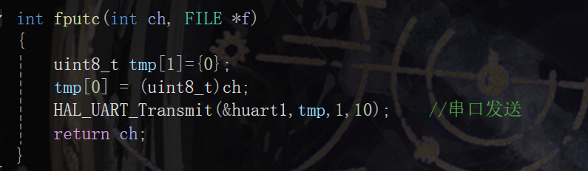
重定向机制：将printf输出重定向到串口
字符发送：每次发送一个字符
标准库支持：支持所有printf格式化输出
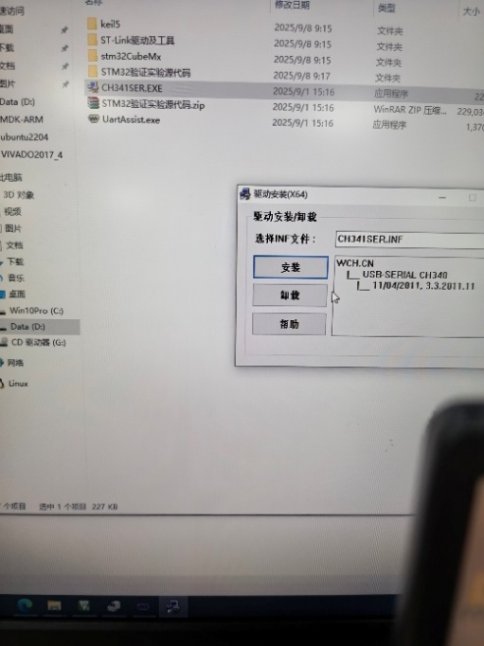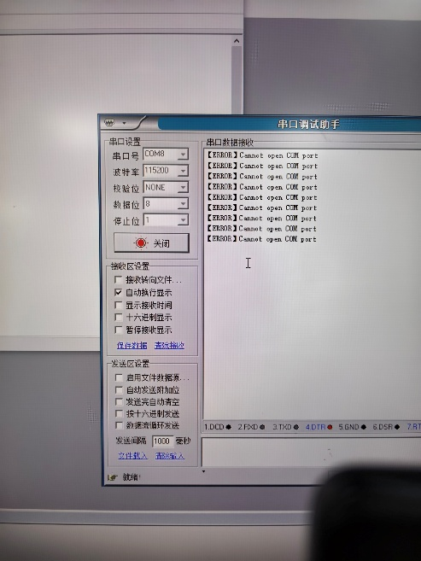
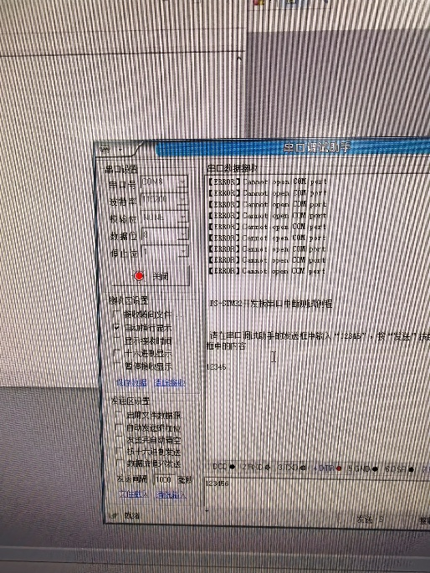
- 实验样例7 2个按键（查询方式）
按MCU开发板上的Reset键，运行程序；此时，按实验箱上K3、K4键，观看串口调试助手接收框中显示的内容。
原理：
轮询检测主循环：
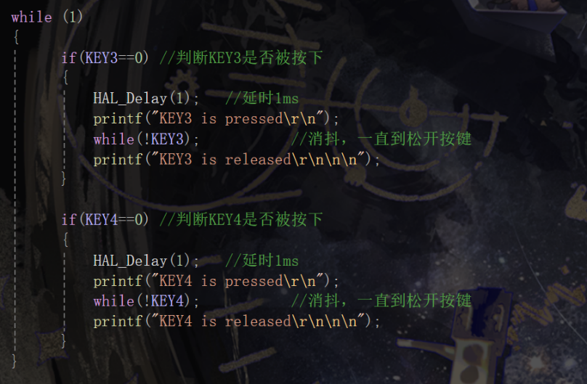
轮询方式：主循环不断检测按键状态
消抖处理：检测到按下后延时1ms
阻塞等待：`while(!KEY3)`等待按键释放
状态反馈：通过串口输出按键状态
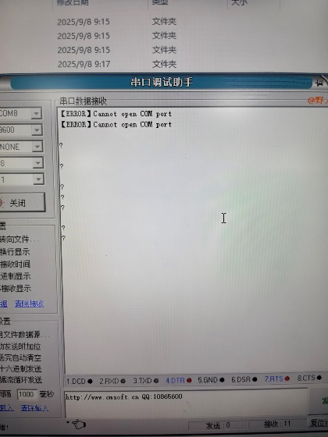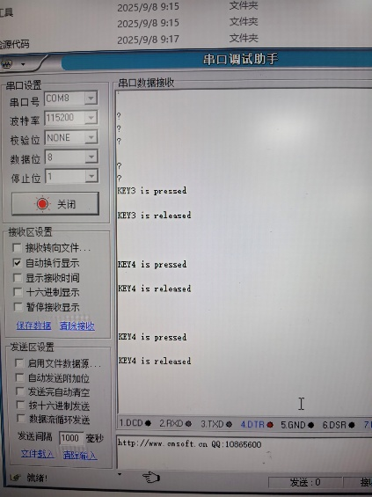
- 实验样例8 2个按键（中断方式）
按MCU开发板上的Reset键，运行程序；此时，按实验箱上K3、K4键，观看串口调试助手接收框中显示的内容
原理：
主循环（等待中断）：
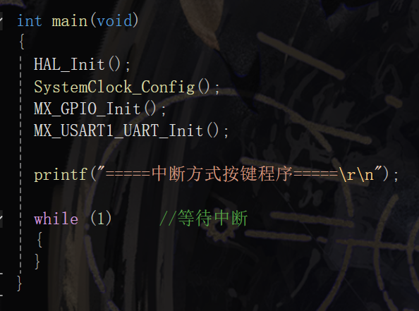
中断驱动：主循环为空，所有按键处理由中断完成
事件驱动：只有按键按下时才执行处理代码
高效利用：CPU大部分时间处于空闲状态
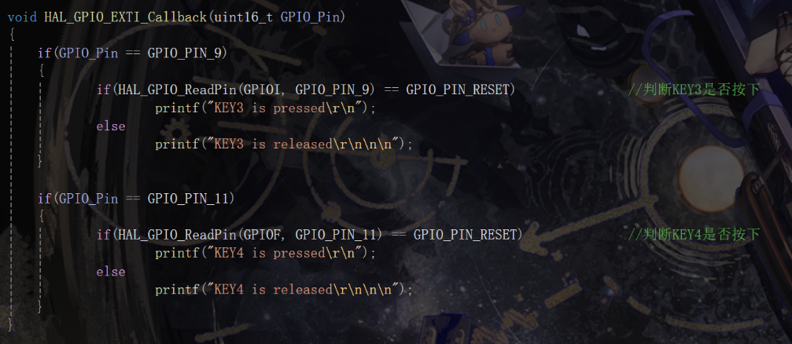
中断回调：GPIO外部中断触发时自动调用
引脚识别：通过`GPIO_Pin`参数识别是哪个引脚中断
状态检测：在中断中再次读取引脚状态确认
实时响应：按键按下和释放都会触发中断
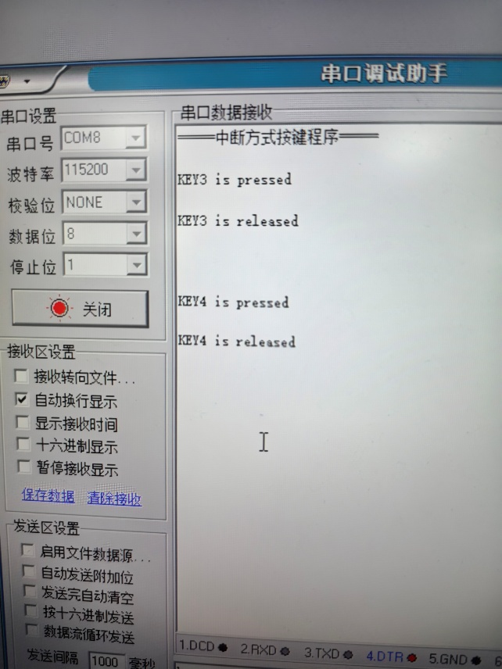
- 实验样例9 继电器
按MCU开发板上的Reset键，运行程序；此时，在串口调试助手的发送框中输入“开”，按发送，则打开继电器（听到一个响声）；输入“关”，按发送，则关闭继电器（听到一个响声）
原理：
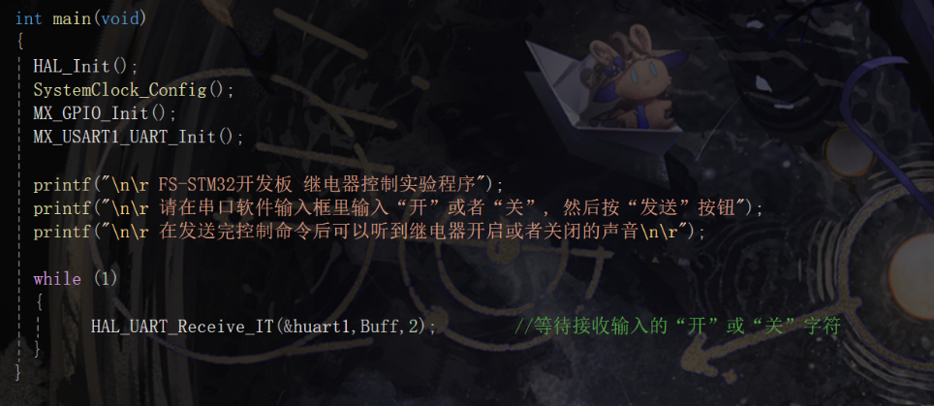
命令接收：通过串口接收2个字符的命令
用户交互：通过串口助手发送控制命令
中断接收：使用中断方式接收串口数据
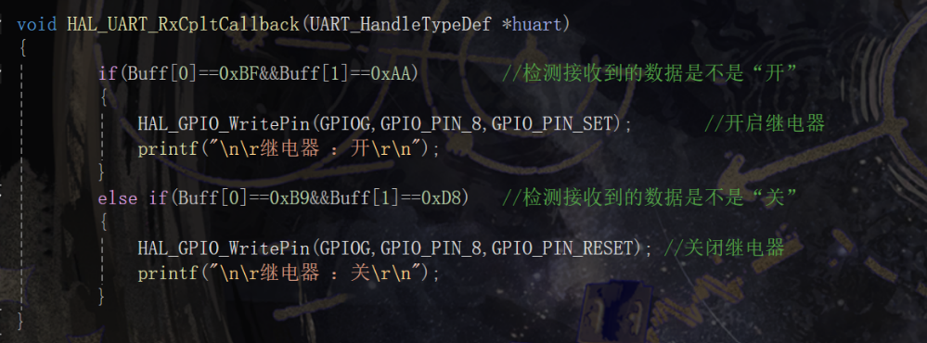
命令解析：通过字节码识别"开"和"关"命令
GPIO控制：通过GPIOG_PIN_8控制继电器
状态反馈：通过串口输出继电器状态
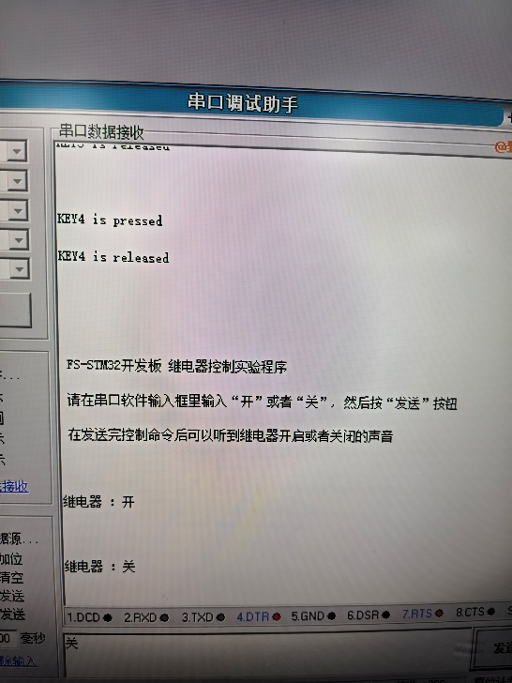
- 实验样例10 定时器
按MCU开发板上的Reset键，运行程序；此时，实验箱上的LED灯会定时亮/灭（闪烁）
原理：
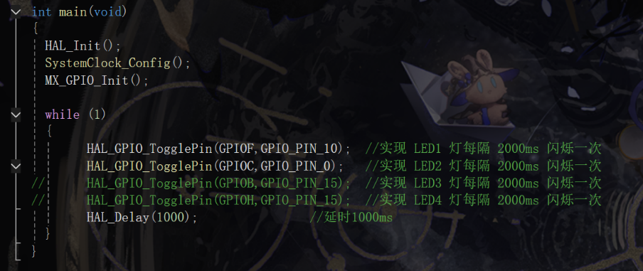
直接控制：主循环中直接控制LED闪烁
Toggle功能：HAL_GPIO_TogglePin()自动切换LED状态
同步闪烁：两个LED同时闪烁
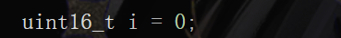
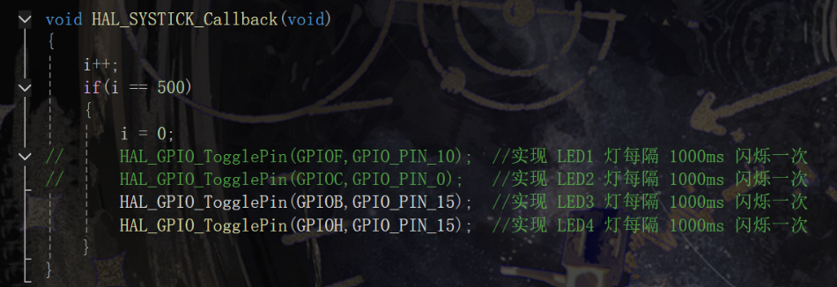
中断驱动：使用SysTick系统定时器中断
计数器机制：通过计数器实现精确延时
独立控制：LED3和LED4由中断控制，与主循环独立
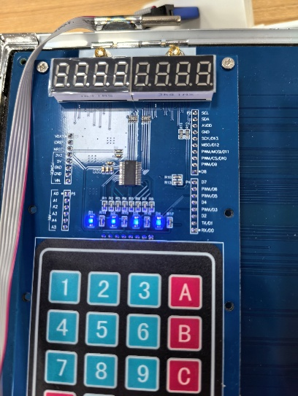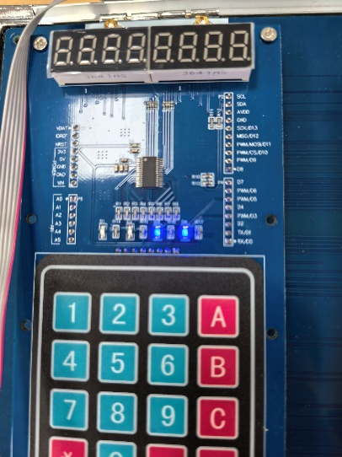
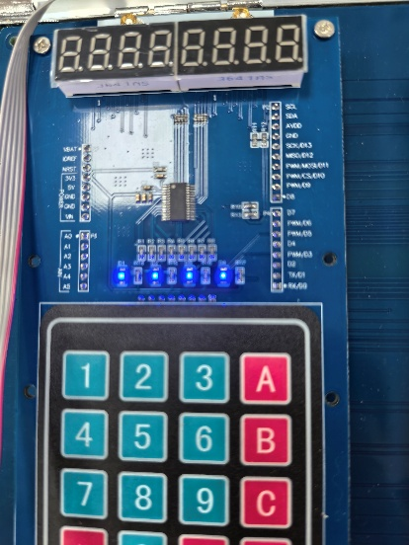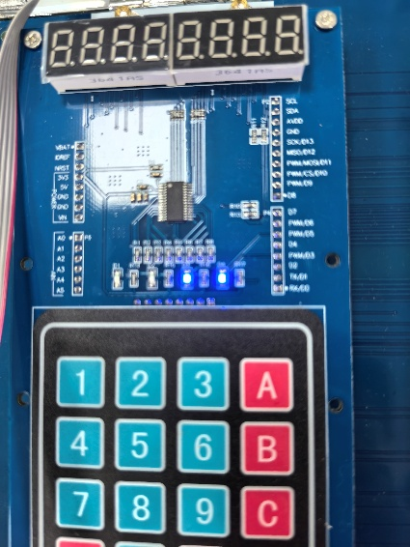
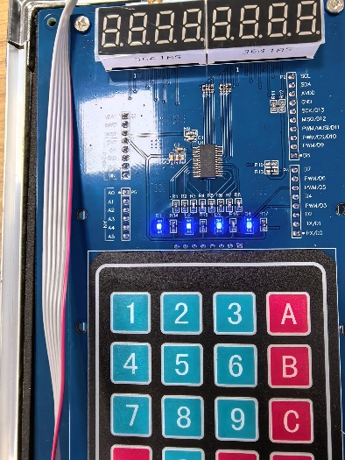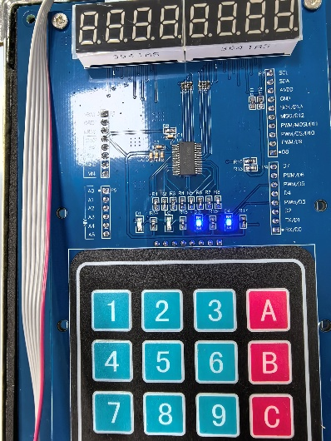
- 实验样例11 小键盘/数码管
按MCU开发板上的Reset键，运行程序；此时，按实验箱上的小键盘，观看数码管上的显示情况，以及串口调试助手接收框中的显示内容。
原理：
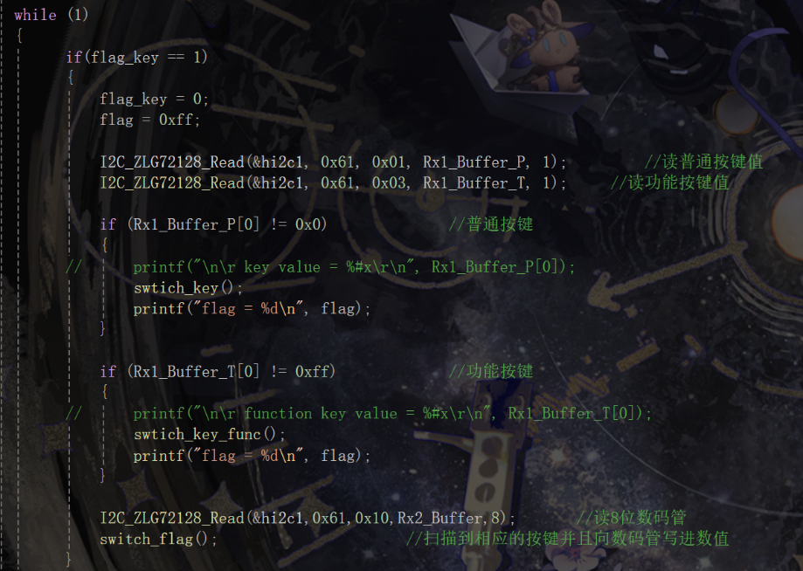
I2C通信：通过I2C与ZLG72128芯片通信
按键检测：读取按键寄存器值
数码管控制：读取和写入数码管显示数据
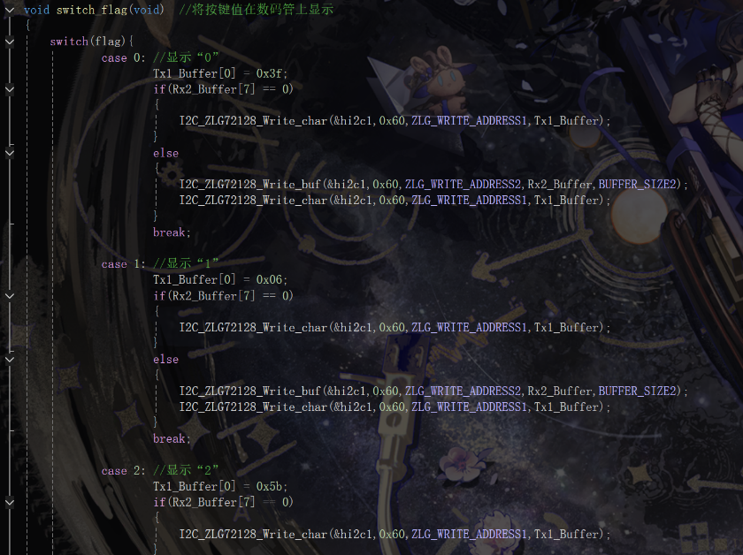
段码映射：每个数字对应特定的段码值
移位显示：支持多位数字的移位显示
I2C写入：通过I2C写入显示数据
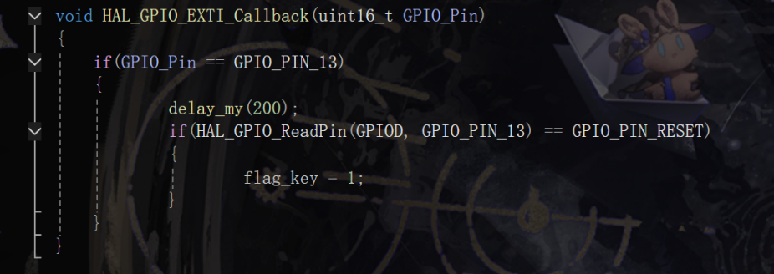
中断消抖：在中断中进行软件消抖
标志设置：设置按键检测标志
非阻塞：中断处理不阻塞主程序
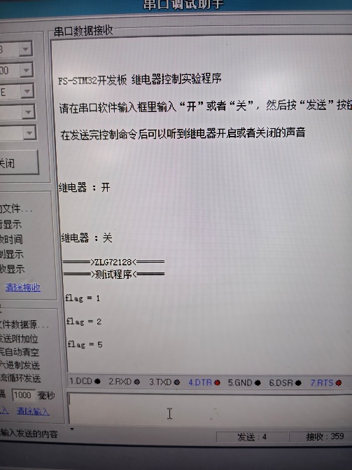
- 实验样例12 ADC模数转换
按MCU开发板上的Reset键，运行程序；此时，观看串口调试助手接收框中的显示内容。
原理：
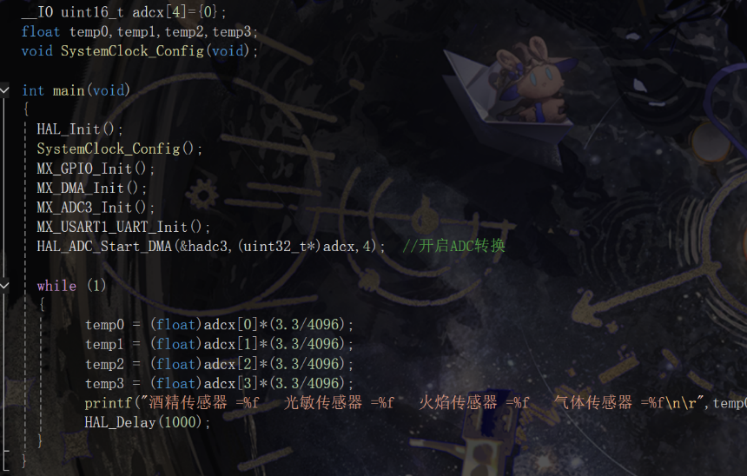
DMA传输：使用DMA自动传输ADC转换结果
多通道采集：同时采集4个通道的模拟信号
电压转换：将12位ADC值转换为实际电压值
实时显示：每秒更新一次传感器数据
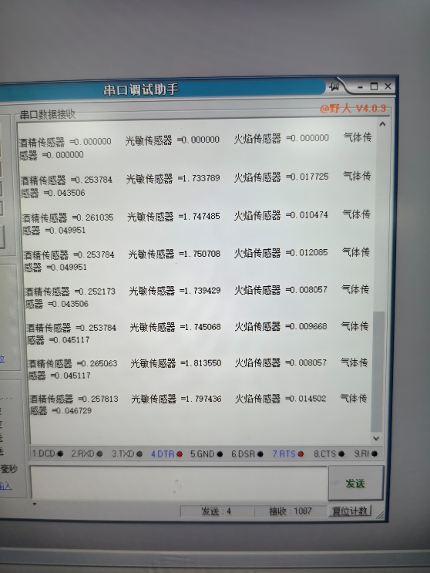
- 实验样例13 红外接收
按MCU开发板上的Reset键，运行程序；此时，按红外遥控器上的按键，观看串口调试助手接收框中的显示内容。
（备注：实验箱没有遥控器，配对有问题。）
原理：
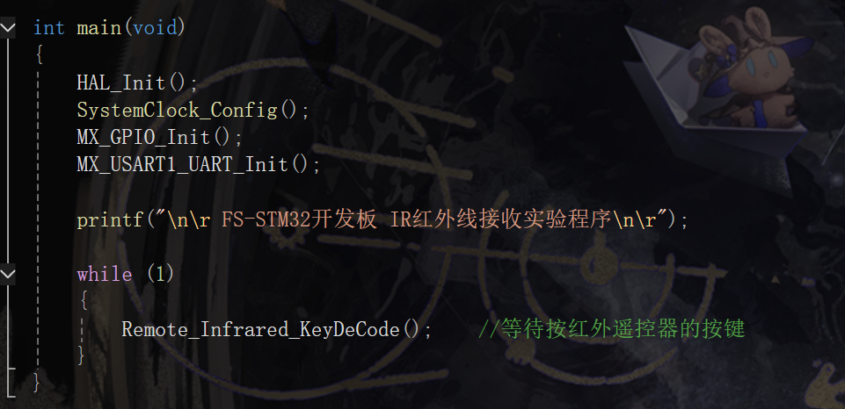
红外解码：调用红外解码函数处理接收到的信号
全局定时：使用全局定时变量进行精确计时
循环等待：主循环等待红外信号
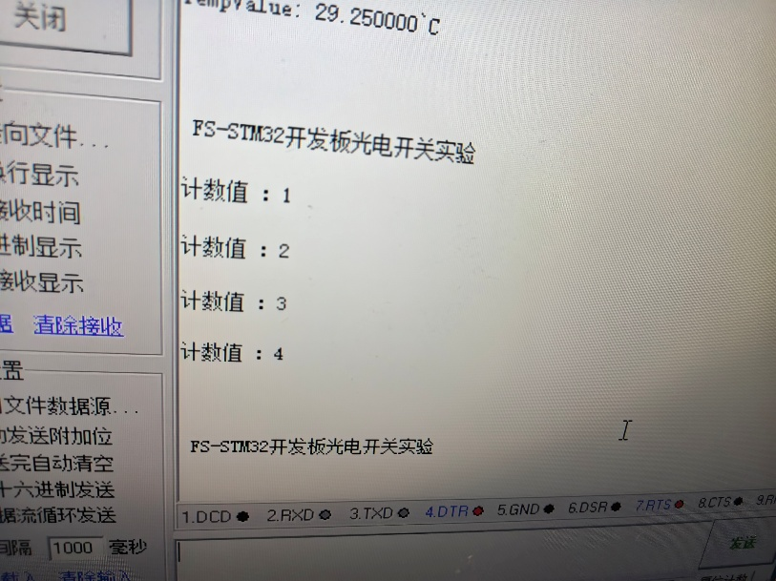
- 实验样例14 温度采集
按MCU开发板上的Reset键，运行程序；此时，将手指压到温度传感器的芯片上，观看串口调试助手接收框中的显示内容
原理：
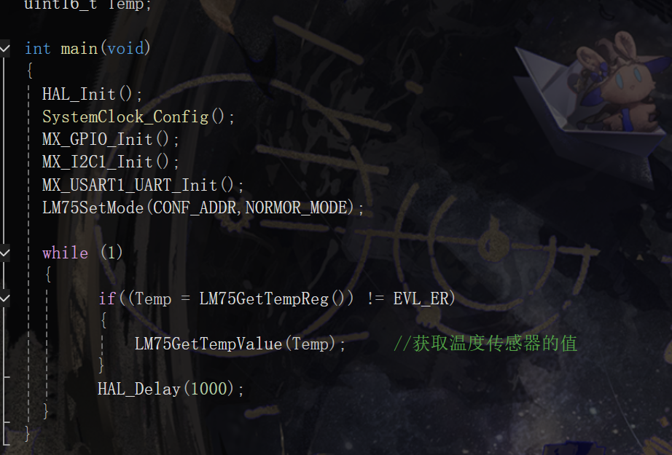
I2C通信：通过I2C与LM75A温度传感器通信
模式设置：设置传感器为正常工作模式
错误检查：检查读取是否成功
周期性读取：每秒读取一次温度数据
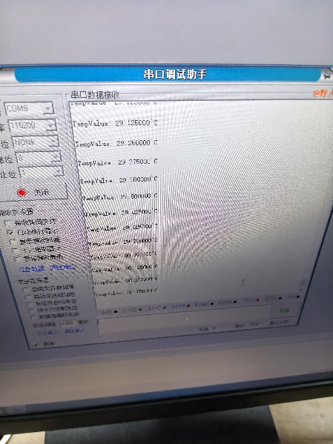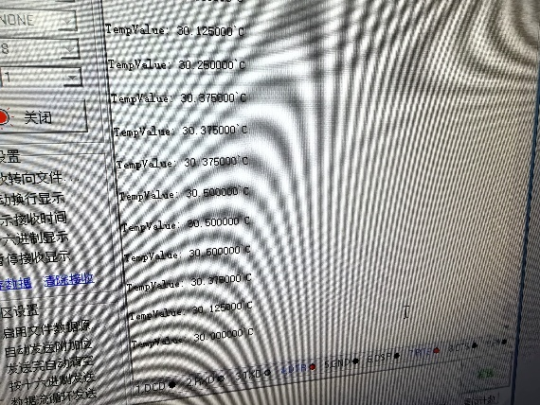
- 实验样例15 光电开关
按MCU开发板上的Reset键，运行程序；此时，用一张折叠的纸放到光电开关的槽口中，再拿开，观看串口调试助手上的显示情况（每放1次，计数1次）。
原理：
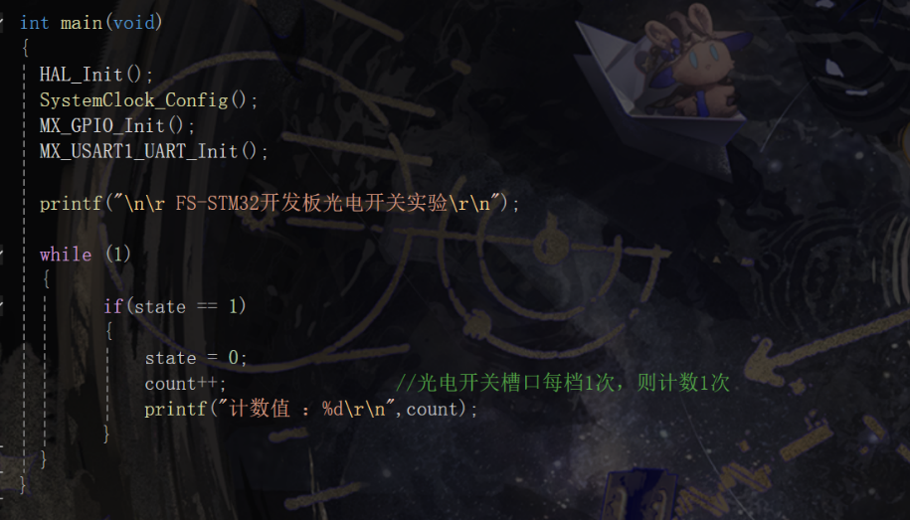
状态标志：使用state变量检测光敏开关状态变化
计数器：count变量记录遮挡次数
非阻塞处理：主循环不阻塞，等待中断触发
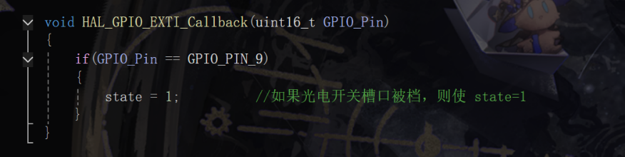
中断驱动：光敏开关状态变化触发外部中断
状态设置：在中断中设置状态标志
实时响应：立即响应光敏开关状态变化
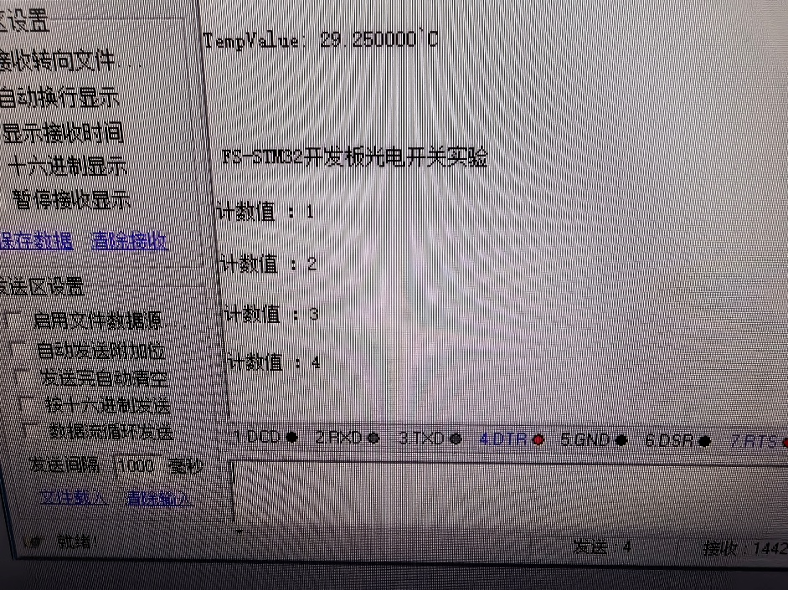

  - （课后完成）在自己的电脑上安装MDK软件（包括3个DFP包），并对MDK软件进行破解。

